Creador: David Rubio G.
Blog: https://soceame.wordpress.com/
GitHub: https://github.com/DRubioG
Fecha última modificación: 24/02/2025

En esta entrada comentaré los buffers más interesantes que incorpora Libero.
- BIBUF: este es un buffer bidireccional simple.
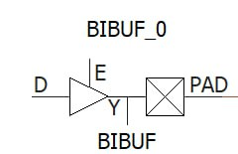
- BIBUF_DIFF: este es un buffer bidireccional diferencial.
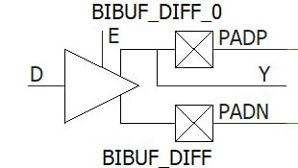
- CLKBUF_DIFF: este es un buffer de entrada diferencial de reloj.
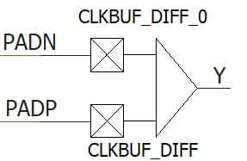
- GCLKBUF_DIFF: este es un buffer global de reloj, con entrada diferencial.
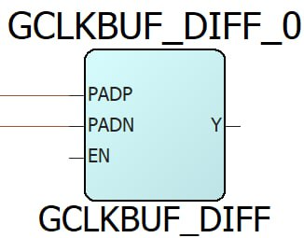
- INBUF_DIFF: este es un buffer de entrada diferencial y de salida simple.
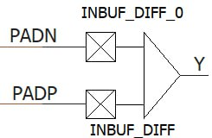
- OUTBUF_DIFF: este es un buffer de entrada simple y de salida diferencial.
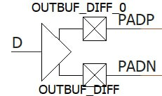
- TRIBUFF_DIFF: este es un buffer de entrada simple y salida diferencial, con entrada de habilitación.
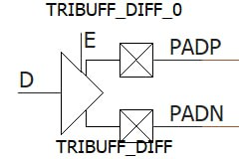
- GCLKBUF: este es un buffer de reloj con entrada exterior y con señal de habilitación.
Se puede utilizar como señal de habilitación del reloj.
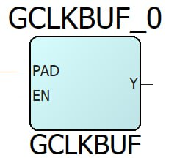
- CLKBIBUF: este es un buffer bidireccional de reloj.
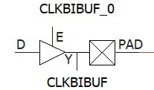
- CLKBUF: este es un buffer de reloj, como entrada tiene un reloj que viene del mundo exterior.
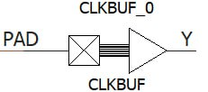
- TRIBUFF: este es un buffer de salida con señal de habilitación.
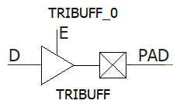
- INBUF: este es un buffer de entrada.
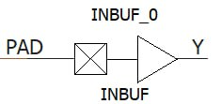
- OUTBUF: este es un buffer de salida.
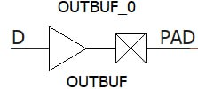

Referencia
- Polarfire Macros

